Bài tuyên truyền phòng chống dịch bệnh covi-19 của trường mầm non Tuổi Hoa

Vì “Chống dịch như chống giặc”
Vì một Việt Nam khỏe mạnh,hãy chung tay đẩy lùi dịch bệnh
Hiện nay tình hình dịch bệnh Covid-19 tiếp tục diễn biến phức tạp trên toàn thế giới và các địa phương trên cả nước. Để chủ động phòng, chống bệnh viêm đường hô hấp cấp do chủng mới corona gây ra, Trường mầm non Tuổi Hoa tuyên truyền tới cán bộ, giáo viên, nhân viên, các con học sinh cần chủ động nâng cao ý thức bảo vệ sức khỏe bản than và cộng đồng, tự giác thực hiện những khuyến cáo, hướng dẫn của Bộ Y tế về các việc nên làm, không nên làm để phòng chống dịch Covid -19. Đề cao ý thức tự chăm sóc sức khỏe, tăng cường dinh dưỡng và thể lực để nâng cao sức đề kháng của bản than và gia đình.Điều quan trọng nhất vẫn là thường xuyên rửa tay với xà phòng hoặc dung dịch sát khuẩn, hạn chế tụ tập đông người, thường xuyên vệ sinh các bề mặt đồ vật, tiếp tục thực hiện theo “Thông điệp 5K: Khẩu trang – Khử khuẩn – Khoảng cách – Không tụ tập – Khai báo y tế”:
KHẨU TRANG: Bắt buộc đeo khẩu trang khi ra khỏi nhà. Đeo khẩu trang trên đường từ nhà đến trường, từ trường về nhà và trong thời gian học tập tại trường.
KHỬ KHUẨN: Rửa tay thường xuyên bằng xà phòng hoặc dung dịch sát khuẩn tay. Vệ sinh các bề mặt/ vật dụng thường xuyên tiếp xúc (tay nắm cửa, điện thoại, máy tính bảng, mặt bàn, ghế…). Giữ vệ sinh, lau rửa và để nhà cửa thong thoáng.
KHOẢNG CÁCH: Giữ khoảng cách khi tiếp xúc với người khác.
KHÔNG TỤ TẬP đông người.
KHAI BÁO Y TẾ: thực hiện khai báo y tế theo hướng dẫn
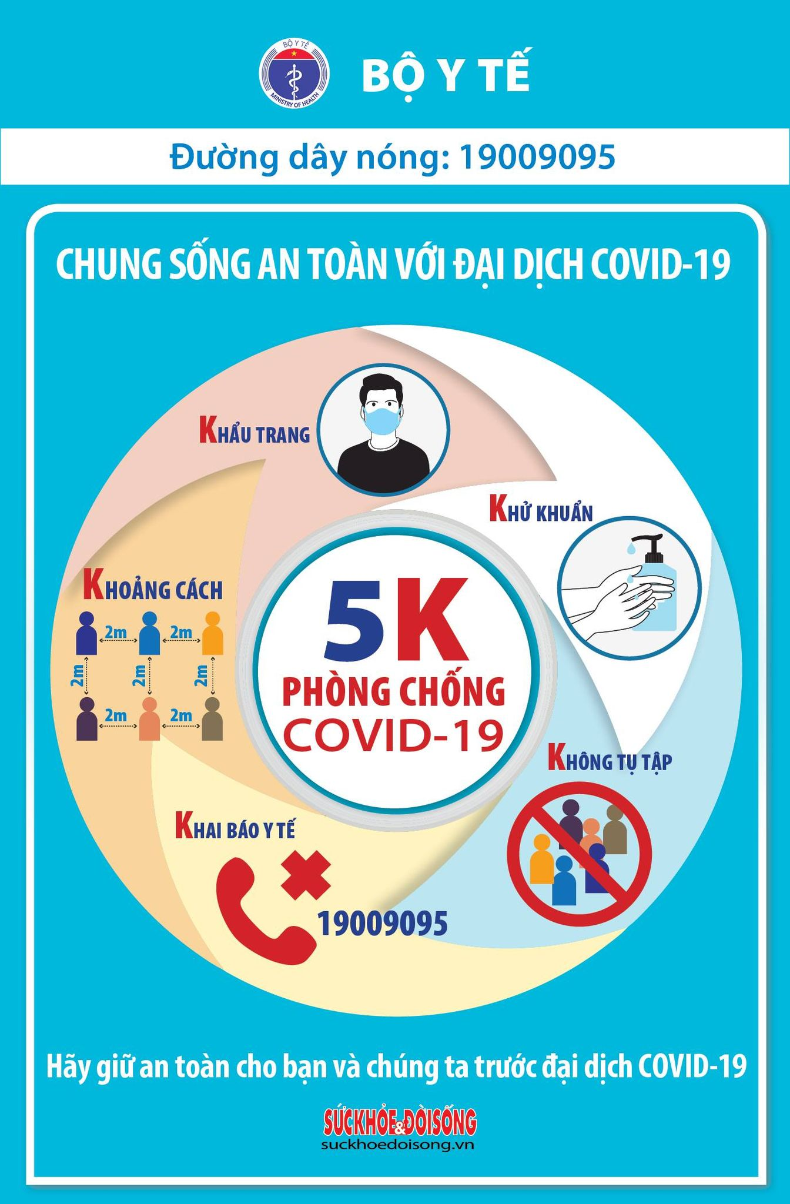

Đốivớicha mẹ học sinh: Không đi đến trường và không được đưa trẻ đến trường nếu bản thân cha mẹ đang trong thời gian cách ly tại nhà hoặc có biểu hiện sốt, ho, khó thở. Đeo khẩu trang cho mình và cho trẻ khi đưa trẻ đến trường và khi đưa trẻ về. Hướng dẫn trẻ rửa tay với xà phòng hoặc dung dịch sát khuẩn tay tại các thời điểm: Trước khi đến trường, sau khi trở về nhà, khi thấy tay bẩn hoặc khi cần thiết.Đo nhiệt độ, theo dõi sức khỏe cho trẻ ở nhà; nếu có biểu hiện sốt, ho, khó thở thì chủ động cho trẻ nghỉ học, thông báo cho nhà trường, đồng thời đưa đến cơ sở y tế để được khám, tư vấn, điều trị. Thực hiện cài đặt và bật ứng dụng truy vết, ứng dụng khai báo y tế nếu sử dụng thiết bị di động thông minh. Có trách nhiệm phối hợp với nhà trường phòng, chống dịch Covid -19.
Đối với học sinh: Đeo khẩu trang khi đến trường, khi ra về và trong quá trình học tập tại trường. Thường xuyên rửa tay với xà phòng hoặc dung dịch sát khuẩn tay tại các thời điểm: Trước khi vào lớp, sau khi ra về, khi thấy tay bẩn hoặc khi cần thiết.Thực hiện giãn cách phù hợp theo hướng dẫn của các thầy cô, ban giám hiệu nhà trường. Không khạc nhổ; vứt rác, khẩu trang bừa bãi; che miệng và mũi khi ho, hắt hơi.Thông báo với cha mẹ, giáo viên nếu có biểu hiện sốt, ho, khó thở để được khám, tư vấn, điều trị.Nhắc nhở cha mẹ đo nhiệt độ, theo dõi sức khoẻ cho các em tại nhà. Chủ độn tham gia thực hiện các biện pháp phòng, chống dịch Covid -19 theo yêu cầu của nhà trường.
Đối với giáo viên, người lao động tại trường: Không được đến trường nếu đang trong thời gian cách ly tại nhà hoặc có biểu hiện sốt, ho, khó thở. Đeo khẩu trang khi đi đến trường, khi ra về và những thời điểm cần thiết.Thường xuyên rửa tay với xà phòng hoặc dung dịch sát khuẩn tay; rửa tay trước khi đến trường và sau khi ra về. Yêu cầu học sinh rửa tay với xà phòng hoặc dung dịch sát khuẩn tay tại các thời điểm: Trước khi vào lớp học, trước và sau khi ăn, sau mỗi giờ ra chơi, trước khi ra về. Hướng dẫn học sinh thực hiện giãn cách phù hợp trong các hoạt động ngoài lớp học.
Đối với Ban giám hiệu: Tổ chức đo thân nhiệt trước khi vào trường đối với học sinh, giáo viên, người lao động tại trường, cha mẹ học sinh vào trường, khách đến thăm và làm việc; thực hiện khai báo y tế đối với các trường hợp có biểu hiện sốt, ho, khó thở. Bố trí người đón và giao trẻ tại cổng trường; hạn chế người ra vào trường; hạn chế tiếp xúc giữa học sinh các lớp với nhau. Phân công thực hiện vệ sinh, khử khuẩn bằng hóa chất khử khuẩn hoặc chất tẩy rửa thông thường: Bàn ghế, tay nắm cửa, tay vịn cầu thang, tay vịn lan can, các đồ vật, đồchơi, sàn nhà, phòng học, phòng chức năng, khu vệ sinh... tối thiểu 2 lần/ngày hoặc khi cần thiết. Đồ chơi, thiết bị giáo dục sau mỗi buổi học hoặc khi thấy bị bẩn. Bố trí nơi rửa tay có đủ xà phòng và nước sạch hoặc dung dịch sát khuẩn tay. Dung dịch sát khuẩn tay phải đặt tại vị trí thuận tiện cho người sử dụng. Đảm bảo đủ nước uống hợp vệ sinh và mỗi trẻ có một cốc uống nước dùng riêng được vệ sinh sạch sẽ; không dùng chung các đồ dùng cá nhân. Bố trí suất ăn riêng cho giáo viên, người lao động; đảm bảo giãn cách phù hợp khi ăn theo điều kiện của nhà trường. Bố trí nơi nghỉ, ngủ đảm bảo giãn cách phù hợp theo điều kiện của nhà trường. Bố trí đủ thùng đựng rác, chất thải có nắp đậy kín, đặt ở vị trí thuận tiện và thực hiện thu gom, xử lý hàng ngày. Nghiêm cấm khạc nhổ; vứt rác, khẩu trang bừa bãi. Tăng cường thông khí tại lớp học bằng cách mở cửa ra vào và cửa sổ, sử dụng quạt. Nếu sử dụng điều hòa trong lớp học, cuối buổi học phải mở cửa phòng học tạo sự thông thoáng. Bố trí phòng cách ly, chuẩn bị khẩu trang để sử dụng ngay khi phát hiện trẻ, người có biểu hiện sốt, ho, khó thở. Đồng thời thông báo kịp thời cho cơ quan y tế và áp dụng các biện pháp phòng ngừa phù hợp. Thực hiện khai báo y tế đối với khách đến thăm và làm việc. Tập huấn đầy đủ cho giáo viên, người lao động của nhà trường về phòng, chống dịch Covid-19. Tổ chức tuyên truyền, phổ biến các biện pháp phòng, chống dịch Covid -19 cho học sinh, cha mẹ học sinh và cán bộ tại trường. Tổ chức kiểm tra, giám sát công tác phòng, chống dịch Covid-19 tại trường học.

